Руководителям органов
управления образования,
директорам образовательных
организаций.

В целях развития гражданско-правового образования учащихся образовательных учреждений Оренбургской области Центр развития интеллектуально-одаренных детей и подростков Оренбургского областного Дворца творчества детей и молодежи
им. В. П. Поляничко проводит 18 - 19 февраля 2020 года областной дистанционный интеллектуальный конкурс «Имею право» по правоведению и обществознанию среди учащихся общеобразовательных школ Оренбургской области (Положение прилагается).
К участию в Конкурсе приглашаются учащиеся 8-х–11-х классов общеобразовательных школ, лицеев, гимназий, колледжей Оренбургской области.
Оренбургский областной Дворец творчества детей и молодежи им. В.П. Поляничко и Оргкомитет Конкурса «Имею право» приглашают к сотрудничеству администрации учебных заведений, учителей истории, обществознания, права, учащихся и их родителей.

Для участия в конкурсе необходимо выслать заявку до 1 февраля 2020 года.
За более подробной информацией обращаться по адресу:
Координатор: Иванова Кристина Анатольевна
e-mail: odtdm-do@yandex.ru, 89058426044
ГБУДО ООДТДМ им. В.П. Поляничко,
г. Оренбург, ул. Советская 41, каб. 205 тел., 8 (3532) 43-51-22

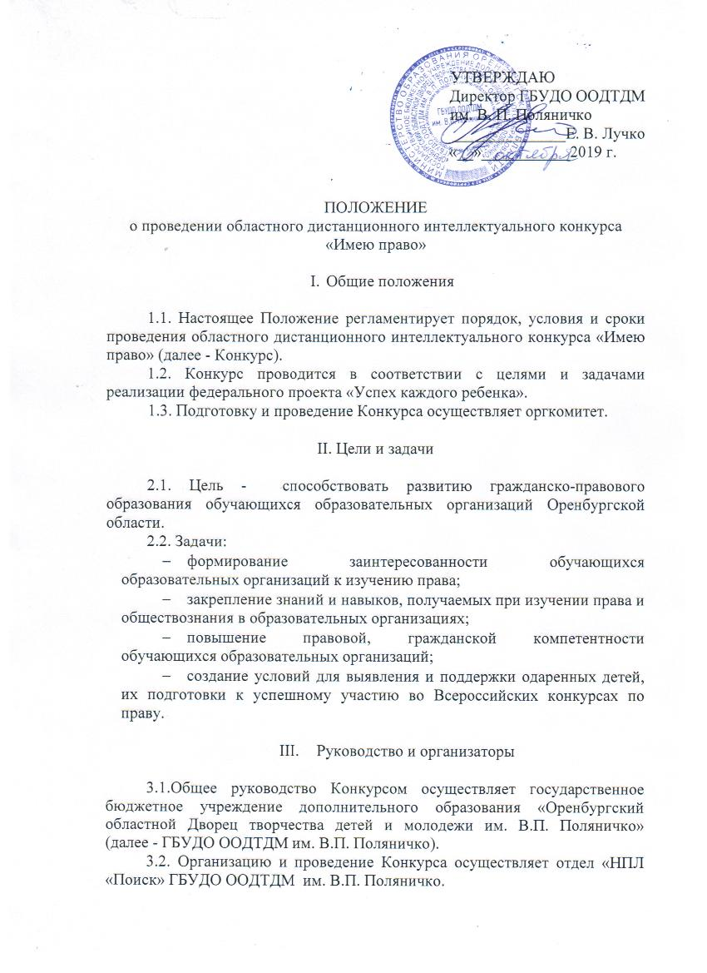

    - Сроки проведения

  - Конкурс проводится в период с октября 2019 г. по май 2020 г.
  - Конкурс проводится в дистанционной форме.

  - Участники

5.1. К участию в Конкурсе приглашаются обучающиеся 8-11 классов общеобразовательных организаций, среднего профессионального образования и организаций дополнительного образования Оренбургской области.
5.2. Возраст участников: 13-18 лет.

VI. Условия проведения

6.1. Условия проведения Конкурса определяются оргкомитетом и доводятся до руководителей образовательных организаций Оренбургской области.
6.2. Конкурс проходит по следующим предметам:
- обществознание;
- право.
6.3. Каждый обучающийся имеет право участвовать в Конкурсе в двух предметах.
6.4. Для участия в Олимпиаде на электронный адрес оргкомитета odtdm-do@yandex.ru до 1 февраля 2020 г. направляется:
- заявка (приложение 1);
- заявление о согласии на обработку персональных данных (сканированная копия, приложение 2);
- сканированная копия квитанции об оплате организационного взноса.

VII. Требования

7.1.Бланк с заданиями и ответами высылается на указанный в заявке представителем образовательной организации электронный адрес.
Конкурсный бланк заданий представляет собой 30 вопросов, разбитых на три группы сложности (по 3, 4 и 5 баллов за правильный ответ), на каждый вопрос предлагается четыре варианта ответа. На выполнение работы отводится 1 час 15 минут. При выполнении заданий не разрешается пользоваться учебниками и калькулятором, запрещено выполнять задания коллективно и/или с посторонней помощью, пользоваться книгами, конспектами и Интернетом, любыми техническими средствами передачи и приема данных.
7.2. Оргкомитет имеет право не включать в рейтинг тех участников, чьи бланки отправлены или заполнены с нарушением настоящего Положения.
7.3. Сканированные бланки с ответами и данными каждого участника высылаются на электронный адрес Оргкомитета Конкурса для обработки результатов.
7.4. Итоговый балл участника Конкурса – сумма баллов всех заданий контрольного измерительного материала. За каждое правильно выполненное задание выставляется по 3, 4 и 5 балла. За неправильный ответ баллы не выставляются.
7.5. Максимальное количество баллов за все правильно выполненные задания составляет 120 баллов.

VIII. Подведение итогов и награждение

8.1.После обработки результатов, на официальном сайте ГБУДО ООДТДМ им. В. П. Поляничко www.odtdm.ru публикуются результаты Конкурса.
8.2. Победителями Конкурса становятся участники, набравшие наибольшее количество баллов. Участники Конкурса, занявшие призовые места награждаются Дипломами I, II, III степени и призами. Всем участникам Конкурса выдаются печатные Сертификаты участника. Представителям образовательных организаций вручаются благодарственные письма.
8.3. Рассылка Дипломов, призов, Сертификатов, ведомостей результатов, благодарственных писем производится Почтой России на адрес, указанный в заявке.
8.4. Победителям Конкурса будет рекомендовано принять участие во Всероссийских олимпиадах.

IX. Финансирование

9.1. Финансирование Конкурса осуществляется за счет привлеченных средств ГБУДО ООДТДМ им. В. П. Поляничко.
9.2. Величина организационного взноса составляет 70 рублей с одного участника за предмет.
Организационный взнос направляется Оргкомитетом на следующие виды расходов:
- оплату услуг по тиражированию печатной продукции;
- приобретение наградной атрибутики;
- оплату услуг специалистов, привлеченных для проведения Конкурса;
- приобретение канцелярских товаров.
9.3. Организационный взнос вносится на расчетный счет ГБУДО ООДТДМ им. В. П. Поляничко и расходуется на организацию и проведение Конкурса.

X. Координаторы Конкурса

10.1. Координаторы:
Пластун Елена Григорьевна – заведующий отделом «НПЛ «Поиск»
Иванова Кристина Анатольевна - педагог дополнительного образования отдела «НПЛ «Поиск»
тел. 89058426044.
10.2. Контактная информация:
460051 г. Оренбург, ул. Советская, д. 41, каб. № 205, тел. 8 (3532) 43-51-22
e-mail: odtdm-do@yandex.ru

Приложение 1

Заявка на участие в Конкурсе
1. Район (город)
2. Название образовательной организации________________________________________________________
3. Адрес и телефоны образовательной организации_______________________________________________________
4.ФИО директора образовательной организации
5. ФИО представителя образовательной организации

Должность
Рабочий телефон
Мобильный телефон
Электронный адрес
6. Адрес для почтовых отправлений

7. Координаты помощников (если они есть)

8. Количество учащихся, желающих участвовать в конкурсе (ориентировочно):

Обществознание Право

8 класс ___; 9 класс ____; 8 класс ____; 9клас ____;
10 класс ____; 11 класс ___; 10 класс ____; 11 класс ___;

* контактный телефон и электронная почта обязательны

Приложение 2

Заявление о согласии
на обработку персональных данных

Я (далее – законный представитель) __________________________________________________________________,
(ФИО)
даю свое согласие организаторам областного дистанционного интеллектуального конкурса «Имею право»(ГБУДО ООДТДМ им. В.П. Поляничко) на обработку персональных данных____________________________________________________________
(ФИО ребенка)
на следующих условиях:
Организаторы осуществляют обработку персональных данных исключительно в целях организации и проведения областного дистанционного интеллектуального конкурса «Имею право».
Законный представитель дает согласие на обработку персональных данных____________________________________________________________ (ФИО ребенка)
то есть совершение, в том числе, следующих действий: обработку (включая сбор, систематизацию, накопление, хранение, уточнение (обновление, изменение), использование и размещение), при этом общее описание вышеуказанных способов обработки данных приведено в Федеральном законе от 27.07.2006 № 152-ФЗ, а также на передачу такой информации третьим лицам в случаях, установленных нормативными документами вышестоящих органов и законодательством.
1. Настоящее согласие может быть отозвано в любой момент по соглашению сторон.
2. Законный представитель по письменному запросу имеет право на получение
информации, касающейся обработки его персональных данных (в соответствии с п. 4 ст. 14 Федерального закона от 27.06.2006 № 152-ФЗ).
3. Подтверждаю, что ознакомлен (а) с положениями Федерального закона от 27.07.2006 № 152-ФЗ «О персональных данных».

«____»______________ 20 г _______________ __________________________
/подпись/ /ФИО/

